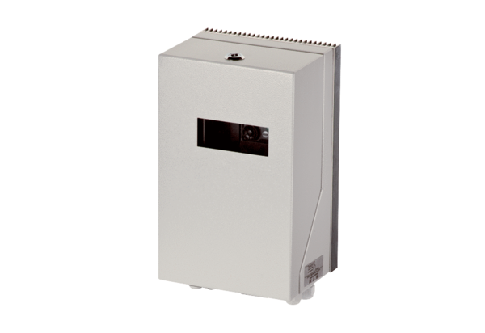Frekvenční měnič MFU 19Obsah dodávky: 1 kusSortiment: C
Typové číslo: 0157.1220Výrobce: MAICO

